Этот памятник коню в Воронеже впечатлил!
Автор сего творения вряд ли когда либо видел лошадей. А если и видел, то со страшного будунища и сквозь разбитый стакан.
Итак. Это в полный рост (к сожалению фото мелковато, но общее впечатление составить можно.
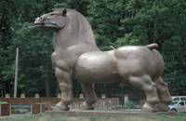
Издали полное впечатление, что это гибрид ожиревшей зебры с каким то львом. Но общий вид - это не главное в памятнике! Намного интереснее детали!
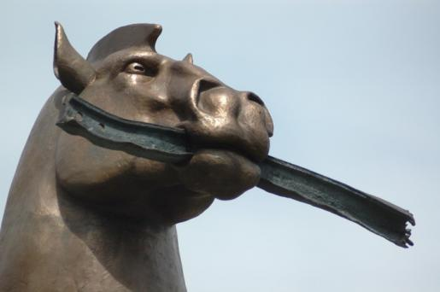
В пасти у этого монстра рельса. Почему - загадка. Видимо спонсором постройки выступили РЖД. Или это Аэрофлот намекает что рельсы все у нас кони сжевали, и вы уж лучше летайте... в общем поле для фантазии.
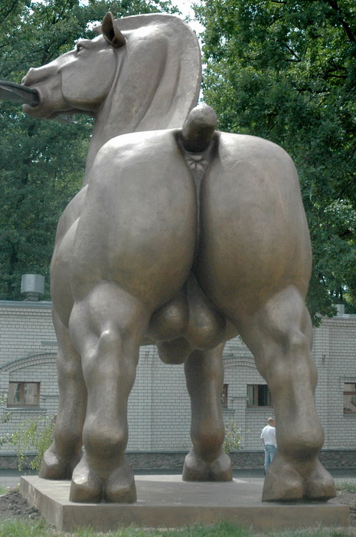
Хвоста животное лишено. Видать, мухи к такому ублюдку и так подлетать близко не будут, так что хвост оказался лишним. Зато, автор предусмотрительно затолкал своему детищу в жопу надежную заглушку. Потому как, если эта тварь жрет рельсы - то что ж у него наружу то вываливается... видимо от этой подлой затычки, вкупе с пожиранием стали, зверушку и разнесло до таких внушительных размеров.

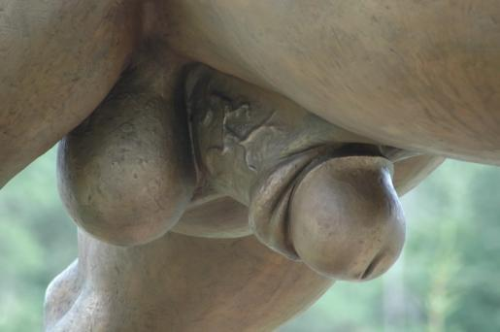
Этот фрагмент проработан автором наиболее тщательно! И пусть он ничего общего с конем не имеет, автор вложил в него всю душу. С кого лепил - не будем гадать. Но явно не с коня.

Вот так то! А вы говорите Церетели Церетели! Скажите спасибо, что Петра лепил не этот конезаводчик-затейник! :-)))

